Nhận xét của cô:

* Sao cứ để cách dòng?? E có thể format cho cách đoạn rộng ra 1 chút, ví dụ:

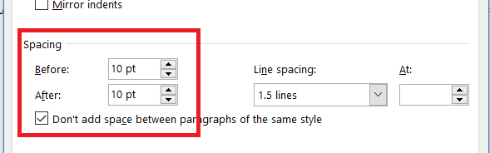

* Phần 2.3 áp dụng xử lý ngôn ngữ tự nhiên trong ứng dụng

E nên cho xuống chương 3, viết vào mục:

3.1.1 Bài toán xử lý ngôn ngữ tự nhiên trong ứng dụng

Vì phần này vẫn là phần phân tích bài toán của đồ án

* Xem lại cái hình 4, cô thấy không đúng (về chu trình)
* Cô không hiểu lắm về cái modul e biểu diễn ở hình 5
* Cả hình 6 cũng vậy
* Tiêu đề bảng phải để ở trên bảng, tiêu đề hình thì dưới hình. Em toàn để tiêu đề bảng sau bảng là sai
* Cô cũng không cái giải thích ở bảng 3 của em
* Cô cũng không hiểu cái biểu đồ thực thể của em

Ví dụ: thực thể Question và Difficulty ràng buộc với nhau như thế nào?

Cái Question đấy cho Phase hay cho word hay cho cả 2???nếu như hình của e thì trộng cả 2

Cái Difficult liên quan đến thực thể Question sao lại nối với Phase???

Cô nghĩ Question được sinh ra từ Word và Phase và theo Topic. Nhưng cô nghĩ từ cái Question đấy thì sinh ra Test (các bài kiểm tra) như thế nào?? Có time gì không???

* Biểu đồ tuần tự e cho vào cho vui à??? Ai đọc được

E có thể vẫn để nó lớn (để còn nhìn ra được) và cắt đôi ra dán trên và dưới hoặc cách nào đó để người đọc đồ án còn đọc được chứ.

Cô không đọc được nên chả biết đúng không??

* Nhìn cái mô hình CSDL của ở hình 14 cũng có vấn đề???
* Sao cả bài phân tích và thiết kế không thấy em nói gì cả mà đến phần 3.3.2 nguồn dữ liệu lại có dữ liệu huấn luyện là sao???cả phần đấy (vài cái hình) cô không hiểu??
* Phần 3.4 Giao diện ứng dụng e không tách từng cái giao diện ra lại gộp vào làm gì??
* Thật sự đọc đồ án của em cứ thấy thiếu nhiều thứ???